THÔNG TIN TRỌNG TÀI VIÊN
TRẦN CẢNH NHỨT |  | 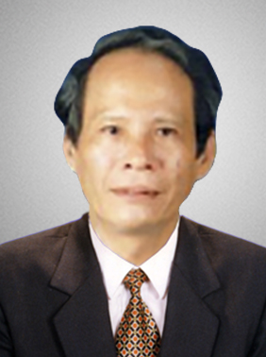
 | Năm sinh: 1947
 | Nghề nghiệp: Phó Chủ nhiệm, Đoàn luật sư Tp. Đà Nẵng
 | Email: doanluatsu43@gmail.com
 | Lĩnh vực hoạt động: Luật Kinh tế, Dân sự, Hình sự
 | Ngôn ngữ: Tiếng Anh

Học vấn
 | Cử nhân Luật
Kinh nghiệm
1971 – 1975 | Luật sư
1975 – 1990 | Giáo viên
1990 – nay | Luật sư, Phó chủ nhiệm, Đoàn Luật sư TP Đà Nẵng
Chức vụ
1990 – nay | - Ủy viên, UBMTTQVN TP Đà Nẵng
1990 – nay | - Ủy viên BCH, Hội luật gia TP Đà Nẵng
- 2004 | - Đại biểu, HĐND TP Đà Nẵng
2006 – nay | - Trọng tài viên, Trung Tâm Trọng Tài Quốc tế Việt Nam bên cạnh Phòng Thương mại và Công nghiệp Việt Nam (VIAC)
Bằng cấp/chứng chỉ
 | - Cử nhân Luật

